Приложение №2.
Описание объекта закупки

Объектом закупки является товар, относящийся к следующим кодам ОКПД – 2: 31.01.12.129; 31.01.12.131; 31.01.12.139

В соответствии с подпунктом б) п.3 Постановления Правительства РФ от 30.04.2020г. № 616 запрет на допуск промышленных товаров, происходящих из иностранных государств, по кодам ОКПД-2: 31.01.12.129 31.01.12.131 31.01.12.139 согласно перечню, утвержденному данным постановлением, и которые являются предметом аукциона - не устанавливается , т.к. стоимость одной единицы товара, не превышает 300 тыс. рублей, а суммарная стоимость совокупных товаров по каждому коду ОКПД менее 1 миллиона рублей.
№ пп | Наименование,  эскиз | Кол-во, шт. | Габаритные размеры, мм | Характеристики поставляемого товара
1 | Шкаф гардероб  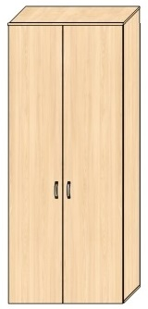  31.01.12.129 | 66 | 800±5*600±5*  2200±5 | Каркас должен быть выполнен из ЛДСП толщиной не менее 16 мм, полки выполнены из ЛДСП толщиной не менее 16 мм. Двери должны быть выполнены из ЛДСП толщиной не менее 16 мм.  Все видимые торцы деталей должны быть обработаны кантом ПВХ толщиной не менее 2 мм, остальные не менее 0,5 мм в цвет материала.  Шкаф должен иметь внутри две секции: в одной - штанга для одежды на высоте не более 1750 мм от пола (металлическая хромированная трубка диаметром не менее 25 мм) и 2 полки (одна – под штангой на высоте не более 350 мм. от пола и одна - над штангой), во второй – полки в количестве 5 шт. (располагаются на равном расстоянии между собой), максимальная нагрузка не менее 25 кг на полку.  Шкаф должен устанавливаться на регулируемые опоры диаметром не менее 50 мм.  Фурнитура: евровинт, стяжка эксцентриковая 3-х элементная. Ручки должны быть металлические с защитным покрытием. Технологические отверстия для крепежа должны закрываться заглушками в цвет ЛДСП. Двери должны быть навешены на металлические навесы, регулируемые в трех плоскостях. Задняя стенка – ДВПО толщиной не менее 3 мм в тон основного цвета шкафа. Цвет - дуб выбеленный, оттенок по согласованию.
2 | Шкаф комбинированный малый  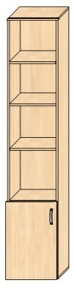  31.01.12.131 | 22 | 500±5*600±5  *2200±5 | Каркас должен быть выполнен из ЛДСП толщиной не менее 16 мм, полки выполнены из ЛДСП толщиной не менее 16 мм. Двери должны быть выполнены из ЛДСП толщиной не менее 16 мм.  Все видимые торцы деталей должны быть обработаны кантом ПВХ толщиной не менее 2 мм, остальные не менее 0,5 мм в цвет материала.  Шкаф должен иметь внутри 5 полок (4 в открытой части и одна в закрытой части), максимальная нагрузка не менее 25 кг на полку.  Шкаф должен устанавливаться на регулируемые опоры диаметром не менее 50 мм.  Фурнитура: евро винт, стяжка эксцентриковая 3-х элементная. Ручки должны быть металлические с защитным покрытием. Технологические отверстия для крепежа должны закрываться заглушками в цвет ЛДСП. Двери должны быть навешены на металлические навесы, регулируемые в трех плоскостях. Задняя стенка – ДВПО толщиной не менее 3 мм в тон основного цвета шкафа. Цвет - дуб выбеленный, оттенок по согласованию.
3 | Стол учебный  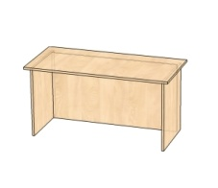  31.01.12.139 | 22 | 1200±5*600±5  *750±5 | Все детали должны быть выполнены из ЛДСП толщиной не менее 16 мм. Столешница должна быть изготовлена из ЛДСП толщиной не менее 22 мм. Все видимые торцы деталей должны быть обработаны кантом ПВХ толщиной не менее 2 мм, остальные не менее 0,5 мм в цвет материала. Фурнитура: евро винт, стяжка эксцентриковая 3-х элементная. Технологические отверстия для крепежа должны закрываться заглушками в цвет ЛДСП. Опора регулируемая. Цвет - дуб выбеленный, оттенок по согласованию.
4 | Стол двухтумбовый, шт.  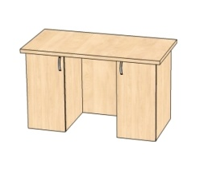  31.01.12.139 | 22 | - 1400±5*600±5 *750±5 | Все детали должны быть выполнены из ЛДСП толщиной не менее 16 мм. Столешница должна быть изготовлена из ЛДСП толщиной не менее 22 мм. Все видимые торцы деталей должны быть обработаны кантом ПВХ толщиной не менее 2 мм, остальные не менее 0,5 мм в цвет материала. Фурнитура: евро винт, стяжка эксцентриковая 3-х элементная. Технологические отверстия для крепежа должны закрываться заглушками в цвет ЛДСП. Опора регулируемая.  Стол должен иметь две тумбы. Ширина каждой тумбы должна быть размером не менее 400 мм. Каждая тумба должна иметь две полки изготовленных из ЛДСП толщиной не менее 16 мм, максимальная нагрузка на полку не менее 25 кг и одну распашную створку, а также заднюю стенку из ЛДСП толщиной не менее 16 мм.  Двери должны навешиваться на металлические навесы, регулируемые в трех плоскостях. Задняя стенка – ЛДСП толщиной не менее 16 мм. в тон основного цвета. Цвет - дуб выбеленный, оттенок по согласованию

Поставщик осуществляет:
- Доставку и подъём мебели к местам сборки и установки на 1,2,3,4,5 этажи общежития №3 по адресу ул. Д-Ковальчук, дом 187/1
- Сборку, монтаж и расстановку мебели в комнатах 1,2,3,4,5 этажа, общежития №3 по адресу ул. Д-Ковальчук, дом 187/1

